**109-1「資料結構」**

**期末專題報告**

Friday

**系 學 別： 資訊工程學系**

**學生姓名：M0927263潘亮晴**

**M0823901黃唯筑**

**M0925608胡祐瑄**

**M0929974陳冠宏**

目 錄

摘要 1

1. 製作動機 2

2. 與「資料結構」之相關性說明 3

3. 研究方法（過程） 4

4. 研究結果 5

5. 小組創意與分工 6

5.1. 小組創意 6

5.2. 小組分工 6

5.3. 程式執行方式 6

6. 結果與討論 7

7. 總結與建議 8

8. 參考資料 9

圖目錄

圖一 專題研究步驟圖 7

圖二 貪食蛇遊戲之製作 8

**摘要**

假想設定在探討員工在美好的Friday上班午後，與同事間上班中閒暇裡偷閒下，互相協助如何設計「貪食蛇」之方案，對於周末放假前的身心調適促進行為及同事團隊合作的幸福感三者之關係。本專題採用Pygame、GitHub現有模型進行改良，並運用資料結構之課堂，老師所教授的資料結構已經點遊戲之方式呈現。

此專題使用Python專門為了開發遊戲所推出的PyGame套件以實現遊戲介面，它以精簡之方式完成許多像是: 控制聲音、影像的基礎工作並大幅簡化程式碼，使開發遊戲工作更加簡單容易。但它並不屬於Python的內建模組，所以需要另外方式來加進Python裡。

此專題的研究內容為「如何實現遊戲主界面」、「創造貪吃蛇」、「如何使貪食蛇之移動並改變方向」、「如何死亡判斷之貪食蛇」、「貪食蛇之食物投放及吃掉」、「文字顯示之分數及死亡提示」及「貪食蛇最終結果」。

使用者通過操控貪吃蛇，去吃到儘可能多的食物。其中貪吃蛇不能碰到牆壁，也不能咬到自身。

遊戲規則如下:

1.需有遊戲主界面、貪吃蛇、食物

2.須能夠控制貪吃蛇移動並獲取食物

3.貪吃蛇吃到食物後，增加自身長度、分數，食物消失並隨機生成新的食物

4.貪吃蛇觸碰到周圍邊界或自己身體或倒數計時結束時，遊戲結束

以上專題可知，能夠促進同事間的互助行為與同事間小小遊戲競爭能對「同事間幸福感」具有顯著的正向直接影響力。休假前與同事們動動小手，執行這小小活動，能提供因一周的上班壓力之減壓與同事間情誼增進之方法，同時能增加同事間的小幸福感。

關鍵詞：Pygame、貪食蛇、像素遊戲

1. **製作動機**

在那個Nokia稱霸的年代，提到貪吃蛇，一定是大家耳熟能詳的樂趣，如今這款遊戲可是經典中的經典啊！而在Friday上班的午後，老闆不在，可以忙裡偷閒時，用Python玩貪吃蛇，那再合適不過了。

現今走在街上，大部分所看到的都是新款的遊戲，以前所玩的遊戲，現在已經完全看不到了，取而代之的是寶可夢、神魔之塔等類型的遊戲，已經沒有人在玩那些遊戲了。

讓大家都回憶起小時候，我們或多或少都曾沉迷於這一款經久不衰的遊戲。或許成長過程中的我們玩過各式各樣的貪吃蛇遊戲，卻沒有自己動手編寫屬於自己的貪吃蛇遊戲。今天就讓我們走進貪吃蛇的世界，用 python 實現貪吃蛇遊戲。

所以我們想藉由一款懷舊小遊戲的製作，回味一下以前手機剛發展時的遊戲。

1. 與「資料結構」之相關性說明
2. 佇列結構分為食物跟蛇身紀錄:

**蛇身**:當食物被吃入時，佇列新增一格食物座標，並且把蛇頭的位置換到新吃入的座標上，重新渲染蛇頭位置。

食物佇列:當食物被吃入時，利用另一個佇列紀錄被吃入食物座標，在渲染蛇身時，比對該蛇身座標是否存在於已吃入食物佇列，若成立即改變蛇身顏色，同時若該蛇身座標為蛇尾，則將該座標從已吃入食物佇列移除。

1. 物件導向:

使用物件導向來撰寫程式，減少程式碼的數量，例如在pygame event 中，利用各事件 .key 或 .type 配合簡單邏輯判斷，可以做出不同的遊戲判斷，例如點擊右上角關閉視窗或是長按 ESC 鍵關閉的。

1. 鏈結串列:

加分小蛇使用串列鏈結紀錄蛇身，當加分小蛇產生時，使用SingleLinkList() 來產生 node，並且插入x y座標，確認長度符合遊戲規則後，就把此點當作頭部放入 rewsnake_List中，並且串聯每個 node。

1. 遞迴函式:

在本次程式碼中，我們使用了遞迴來呼叫函式，遞迴為一種呼叫函式的方法，意思在function的最後呼叫自己，目的在減少多餘的程式碼，並且寫出簡潔的程式，並使用堆疊(stack)來儲存呼叫的函示順序，越後面被呼叫的函式越早離開堆疊。

研究方法（過程）

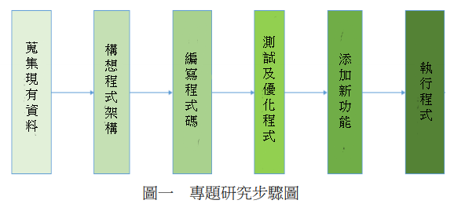

圖一 1

在本次的專題研究中，本小組擬訂了下列的專題研究步驟，來有效掌控工作順序，我們將分成六大部分逐一按時完成，步驟順序如上圖所示。

1. 蒐集資料：在GitHub上搜尋貪食蛇相關現有程式，並跟組員共同討論出裡投最適合的現有程式模型。
2. 構想程式：組員互相討論出須有甚麼新功能，大致的說一下程式的運行，之後再分配各個組員負責的內容。
3. 編寫程式碼：我們使用課堂上老師所教授的資料結構，並在組員互相提出構想上找到不一樣的使用方法，並應用在專題上。
4. 測試及優化程式：測試我們改良出來的遊戲，然後把我們在測試中突然想到的點子加入遊戲中，讓這個遊戲更加的有趣。
5. 添加新功能：我們新增食物跟蛇的外觀、新增吃到果實音效、新增碰撞牆壁跟自身的音效、新增消化功能。
6. 執行程式：經過反覆的執行，並修正才有了完整的程式並盡情地去體驗遊戲。
7. 研究結果

本專題遊戲的操作方式十分容易，進入頁面會先看見Welcome page，進入後，有Menu功能，可設定選擇，包含有開關背景音樂/開關背景音效，也有得分歷史紀錄，當遊戲開始時，會跳出倒數計時畫面，計數器歸零後，點擊方向鍵，即可控制移動方向。

當貪食蛇的座標跟地圖中隨機產生的星星座標一樣時分數就會有吃星星之音效並呈現消化之功能，新增一個食物 queue 來處理吃掉的星星，會在蛇身顯示呈黃色，代表在消化，直到最後一格才會消失，可同時消化很多星星。更加呈現物體寫實。當貪食蛇碰撞牆壁也能夠產生相對應之音效功能。

如果貪吃蛇蛇頭的座標與邊框的座標重合的話，蛇卒。如果貪吃蛇各個部分的座標有重合的話，就說明貪吃蛇咬到了自己，遊戲結束。

如果執行到一半，須暫停，也有新增暫停選擇，按下即可暫停。而詳盡的研究成果，本小組彙整如下遊戲成果表中。

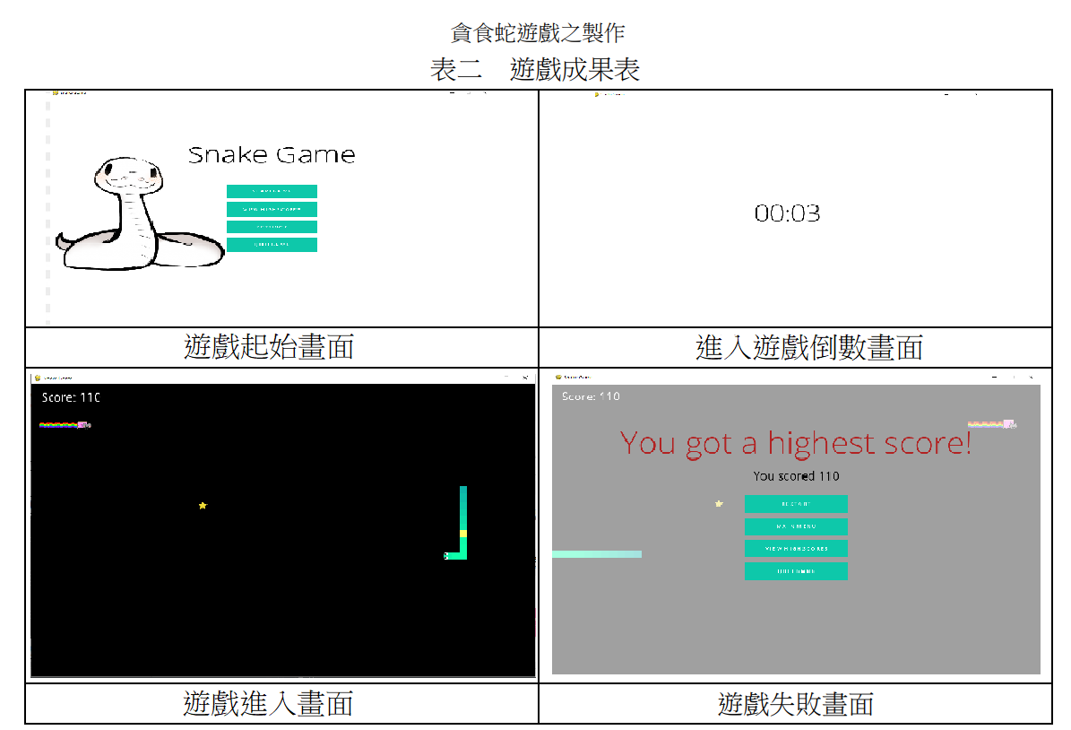

圖二 1

1. 小組創意與分工
   1. 小組創意

1.新增食物跟蛇的外觀

2.新增碰撞牆壁、吃到自身、吃到星星的音效

3.新增分數排名頁面、分數欄、顯示分數的功能

4.新增Menu功能，有設定選擇、有得分歷史紀錄

5.新增暫停功能

6.新增消化功能

7.統一所有頁面下，皆可利用'按下Esc'或者'視窗右上角的叉叉'離開遊戲之功能

8. .整合按鈕Object及文字Object的用法

* 1. 小組分工

潘亮晴：程式碼優化編譯、word研究方法補充、ppt報告撰寫

黃唯筑：程式碼優化編譯、word研究方法補充、ppt報告撰寫

胡祐瑄：程式碼優化編譯、word資料結構

陳冠宏：word資料撰寫、ppt報告撰寫

* 1. 程式執行方式

作業系統：Windows

Python版本：3.8.3

使用pygame實現簡易版的貪吃蛇遊戲介面

1. 結果與討論

透過了此專題製作學習方式能夠幫助學生提升對課程內容的學習興趣，並培養我們身為學生學習具備問題解決、研究、探討、反省及團隊合作及應用資訊科技等多項能力，專題製作可培養團隊合作的精神，因彼此都會有自己的意見，學習如何去合作把意見統一，專題製作需要主動探討及研究，需具有主動探討的學習責任，也鼓勵了小組成員分工和合作時的精神。雖然會各自皆會遇到不同的困難及問題，但是我們動手做的專題當看到我們自己努力而成的作品會很有成就感。

整體而言專題製作學習即是一種有價值有收穫的學習方式可以明確的知道

我們自己能在此專題製作學習增進自己的資訊科技的能力及其技能。

1. 總結與建議

通過本次項目，我們獲取到了很多關於python的資料結構知識，並通過在網絡上的學習，積累了一些利用Python設計遊戲的經驗，以及新建程序的詳細步驟，熟悉了python操作和功能，並且了解了python語言。

在改良項目過程中遇到很多的困難，程序也有不少bug，從無到有，一點一點的查閱資料，通網絡學習編程知識，在這個過程中，增強了自學能力和對程序開發的興趣，並且學習到了更加充分合理地利用網絡資源。

雖然我們改良的程序很簡單，但我們同樣由此獲益匪淺，感觸頗深，當然也發現了許多自己的不足。一次次修改，一次次失敗，就像貪吃蛇想方設法吃到食物，只有認真學好基礎理論，並結合實踐經驗才會取得進步。

有時我們的意見出現分歧，但是通過雙方的共同努力，一起討論，一起研究怎樣解決問題，我們也收獲了很多。

1. 參考資料
2. DEV Community. (2020). Getting Started With Pygame, Making a snake game.

<https://dev.to/grapejuice/getting-started-with-pygame-making-a-snake-game-2i1g> (November 14,2020)

1. Edureka E-Learning Platform.(2020). How To implement Snake Game in Python? <https://www.edureka.co/blog/snake-game-with-pygame/> (November 25,2020)
2. CountDown

<https://www.geeksforgeeks.org/how-to-create-a-countdown-timer-using-python/>

1. Python: Linked List - Exercises, Practice, Solution

<https://www.w3resource.com/python-exercises/data-structures-and-algorithms/python-linked-list.php>

1. Stack overflow: How can I switch between Slides in pygame

<https://stackoverflow.com/questions/35242123/how-can-i-switch-between-slides-in-pygame>

1. Creating Menus in Pygame

<https://elijahlopezz.medium.com/creating-menus-in-pygame-c642080ff011>